ОБЩИЕ ДАННЫЕ |  |  |  |  |  |  |  |  | Утверждаю:  Заместитель директора по техническим вопросам - главный инженер _________________ «____»_____________20___г.
ТЕХНОЛОГИЧЕСКАЯ КАРТА № 7  Монтаж и подключение светильника уличного освещения к ВЛИ 0,4 кВ с деревянными опорами с железобетонными приставками (с железобетонными опорами; с деревянными опорами) |  |  |  |  |  | Общее время, чел/час
 |  |  |  |  |  | 2,54
МЕРЫ И УСЛОВИЯ БЕЗОПАСНОГО ВЫПОЛНЕНИЯ РАБОТ
МЕРЫ БЕЗОПАСНОГО ВЫПОЛНЕНИЯ РАБОТ
Техническая документация |  |  |  | Меры безопасности |  |  |  | Опасные производственные факторы на рабочем месте:
Правила по охране труда при эксплуатации электроустановок (утв. Приказом Минтруда и соц защиты РФ от 15 декабря 2020 № 903н); Правила по охране труда при работе на высоте (утв. Приказом Минтруда России от 16.11.2020 г. №782н); Правила по охране труда при работе с инструментом и приспособлениями (Утв. приказом Минтруда и соц. защиты РФ от 27 ноября 2020 г. N 835н); СО 153-34.20.501-2003 Правила технической эксплуатации электрических станций и сетей РФ; СО 153-34.20.120-2003 Правила устройства электроустановок; РД 34.45-51.300-97 Объем и нормы испытаний электрооборудования; СО 153-34.20.505-2003 Инструкция по переключениям в электроустановках;  СО 153-34.03.603-2003 Инструкция по применению и испытанию средств защиты, используемых в электроустановках;  Порядок применения электрозащитных средств в электросетевом комплексе ПАО «РОССЕТИ». Требования к эксплуатации и испытаниям (СТО 34.01-30.1-001-2016); Инструкция по оказанию первой помощи при несчастных случаях на производстве – 1 шт. на каждого работающего;  Сборник директивных указаний -2016 ч.1, 2 ПАО «РОССЕТИ» |  |  |  | 1. Работы под напряжением(РПН) выполняются по наряду-допуску, специально подготовленный оперативный, оперативно-ремонтный, ремонтный персонал.  2. Работа производится в условиях достаточной освещенности рабочего места. Запрещается производить работу при:  - влажности окружающего воздуха более 85%;  - температуре окружающего воздуха ниже -15⁰ С и  выше +40⁰С;  - скорости ветра более 9,5 м/с;  - при осадках;  -образовании гололёда на проводах и опоре;  - приближении грозы;  - выпадении капельной росы на конструкциях ВЛ и оснастке;  - при тумане, густом снеге при отсутствии визуальной связи с членами бригады.  3. Изолировать следует:  - все открытые части электроустановки. |  |  |  | 1.Поражение электрическим током.  2.Получение травм при использовании инструментов и приспособлений.  3. Падение с высоты  Меры: использование средств индивидуальной защиты рук, глаз, открытых частей тела человека.
УСЛОВИЯ БЕЗОПАСНОГО ВЫПОЛНЕНИЯ РАБОТ  - Работу под напряжением (РПН) организует специально подготовленный административно-технический персонал с оформлением оперативной заявки.  - Перед каждым выездом на рабочее место проверить укомплектованность бригады инструментом, перед применением средства защиты необходимо проверить на отсутствие внешних повреждений и загрязнений, а также проверить штамп срока испытаний,  - Проверить удостоверения по электробезопасности, укомплектованность аптечкой и комплектами спецодежды для защиты от воздействия электрической дуги для каждого члена бригады.  - Работу под напряжением (РПН) организует специально подготовленный административно-технический персонал с оформлением оперативной заявки.  - Работу выполнять с применением защиты глаз и лица.  - Работу выполнять с применением средств защиты от падения с высоты (страховочная привязь, регулируемый строп ST2000, чехол защитный с ручками для регулируемого стропа, устройство для спуска пострадавшего с опоры)  7. Перед подъемом на опору проверить состояние опоры и подкоса на прочность и устойчивость с откапыванием на глубину не менее 0,5м. При неустойчивости опоры провести укрепление опоры. |  |  |  |  |  |  |  | Мероприятия по пожарной безопасности:  1. Смазочные материалы, краски, растворители после применения закрыть крышкой, переносить в металлической таре.
Экологические требования к производству работ:
1. В случае разлива смазочных материалов, масла, смазок, необходимо убрать место разлива ветошью, ветошь складировать в металлическое ведро.
2. По окончании работ производственные отходы вывести на склад комплектования оборудования
ОРГАНИЗАЦИЯ ВЫПОЛНЕНИЯ РАБОТ
Механизмы |  |  | Состав бригады
Не требуются |  |  | Электромонтер по эксплуатации распределительных сетей не менее 4 разряда группа по электробезопасности не менее IV - производитель работ из числа оперативного и оперативно-ремонтного персонала с правами допускающего (ПР4-как производитель и Д- как допускающий) -1 чел.  Электромонтер по эксплуатации распределительных сетей не менее 4 разряда группа по электробезопасности не менее III- член бригады (ЧБ3)- 1 чел. Всего: 2 чел.  Примечание: Допускается производство работ электромонтером ОВБ вместо электромонтера по эксплуатации распределительных сетей, в случае наличия допуска к выполнению данного вида работ.
Инструмент, приспособления, инвентарь |  |  | Материалы |  |  |  | Защитные средства
 |  |  |  |  |  |  | Минимальный набор СИЗ согласно норм и характеру выполняемой работы, в т.ч. СИЗ персонала с правами допускающего:
Наименование | Кол-во | Ед. изм. | Наименование |  | Кол-во | Ед. изм. | Наименование |  |  | Кол-во | Ед. изм.
Транспортный полиспаст | 1 | шт | Комплект крепления светильника к телу опоры |  | 1 | шт. | Костюм, стойкий к воздействию электрической дуги на каждого рабочего |  |  | 1 | комп.
Тяговый полиспаст | 1 | шт | Светильник уличного освещения |  | 1 | шт. | Каска термостойкая с защитным экраном на каждого рабочего |  |  | 1 | комп.
Зажим для натяжения проводов | 1 | шт | Лента крепления (F207) * |  | 1 | м | Перчатки диэлектрические класс 00 |  |  | 2 | комп.
Крюк транспортный изолированный «S» | 3 | шт | Скрепа для ленты (NC20) * |  | 1 | шт | Боты диэлектрические |  |  | 1 | пара
Пояс вспомогательный | 1 | шт | Хомут стяжной (E260) * |  | 2 | шт | Страховочная привязь |  |  | 2 | шт
Шунт, изолированный для ВЛ | 1 | шт | Зажим ответвительный прокалывающий (N645, N640, PC 481) * |  | 2 | шт | Перчатки кожаные защитные |  |  | 2 | пары
Полотно для раскладывания инструментов | 1 | шт |  |  |  |  | Перчатки х/б |  |  | 2 | пары
Кувалда | 1 | шт |  |  |  |  | Наброс на провода ВЛ |  |  | 1 | шт
Прищепки для фиксации изоляции | 24 | шт |  |  |  |  | Изолирующие покрывало 500*400 мм |  |  | 8 | шт
Транспортный мешок дл.1,2 м | 1 | шт |  |  |  |  | Оболочка изолятора защитная |  |  | 7 | шт
Транспортный мешок дл.0,4 м | 2 | шт |  |  |  |  | Защитная изоляционная оболочка проводов «Омега» |  |  | 15 | шт
Ограждение рабочего места | 1 | комп. |  |  |  |  | Изоляционная лента 25 пм х 0,09 мм |  |  | 1 | шт
Нож монтера | 1 | шт |  |  |  |  | Покрывало изоляционное |  |  | 8 | шт
Набор изолированного инструмента | 1 | комп. |  |  |  |  | Плакаты безопасности переносные |  |  | 1 | комп.
Насадки изолированные короткие | 1 | комп. | *Указанный материал от производителя НИЛЕД (возможно применение аналогов других производителей). |  |  |  | Плакаты безопасности «Работа под напряжением. Повторно не включать!» |  |  | 2 | шт
Ключ «Т» для насадок | 1 | шт |  |  |  |  | Костюм от общих загрязнений |  |  | 1 | комп.
Молоток | 1 | шт
Лопата штыковая | 1 | шт
Трамбовка | 1 | шт
Бачок для воды | 1 | шт
Мыло туалетное | 1 | шт
Полотенце личное | 3 | шт
Аптечка медицинская | 1 | шт
Переговорное устройство (р/станция) | 1 | комп.
Пассатижи универсальные | 1 | шт
Клещи электроизмерительные универсальный | 1 | шт
Лазы (когти) монтерские | 2 | пары
Гигрометр | 1 | шт
Вертлюг | 1 | шт
Ролик раскаточный | - | шт
Анемометр | 1 | шт
Прибор для контроля температуры окружающей среды | 1 | шт
Видеорегистратор | 1 | шт
Инструмент для натяжения и резки ленты | 1 | шт
Раскаточная тележка | 1 | шт
Ветошь | 0,5 | кг
Раскаточное устройство (козлы, домкраты) | 1 | комп.
Клинья разделительные для СИП | 1 | комп.
Колпачок изолирующий | 8 | шт

ТЕХНОЛОГИЯ ПРОВЕДЕНИЯ РАБОТ
Организационные мероприятия перед производством работ |  | Исполнители |  |  |  | Трудозатраты, чел/мин | Примечания
1 | Получить задание от административно-технического персонала на  монтаж и подключение светильника уличного освещения к ВЛИ 0,4 кВ с деревянными опорами с железобетонными приставками (с железобетонными опорами; с деревянными опорами) | ВН5 | ПР4 |  |  | 5
2 | В случае если рабочее место было обследовано выдающим наряд заблаговременно:  - Получить у выдающего наряд наряд-допуск на производство работ  под напряжением. Получить целевой инструктаж от выдающего наряд  и оформить получение в наряде - допуске целевого инструктажа лица,  от выдающего наряд-допуск производителю работ. Зарегистрировать наряд  у диспетчера района ОДГ РЭС (ОДС).  В случае если рабочее место не обследовалось:  - наряд – допуск оформляется на месте производства работ. Получить целевой инструктаж от выдающего наряд и оформить получение в наряде - допуске целевого инструктажа лица, от выдающего наряд-допуск производителю работ. Зарегистрировать наряд у диспетчера района ОДГ РЭС (ОДС) (выполнение данного действия необходимо осуществить после п. №5) | ВН5 | ПР4 |  |  | 10
3 | Получить ключи от РУ-0,4кВ КТП (ЗТП, РТП, БКТП) у ответственного  за хранение ключей от электроустановок. |  | ПР4 |  |  | 3,5
4 | Подготовить приспособления, инструмент, средства защиты, проверить  их исправность. Получить комплектующие, при необходимости  их расконсервировать. Погрузить в автомашину. |  | ПР4 | ЧБ3 |  | 20
5 | После прибытия на место провести обследование места выполнения работ. Визуально осмотреть состояние опоры, проводов и арматуры на которой предстоит работать.  Произвести осмотр двух смежных опор, проводов и арматуры. Принять решения о возможности безопасного проведения работ. |  | ПР4 | ЧБ3 |  | 5
Подготовка рабочего места и допуск |  | Исполнители |  |  |  | Трудозатраты, чел/мин | Примечания
6 | Сообщить диспетчеру района ОДГ РЭС (ОДС) о необходимости установки запрещающего плаката «Работа под напряжением. Повторно не включать!» в РУ 0,4кВ на привод коммутационного аппарата, который может автоматически разорвать цепь подключенной к нему линии. Запрос разрешения установки плаката «Работа под напряжением. Повторно не включать!» в РУ-0,4кВ КТП (ЗТП, РТП, БКТП) у диспетчера района ОДГ РЭС (ОДС). |  | Д4 |  |  | 4
7 | Установить плакат и сообщить дежурному диспетчеру района ОДГ РЭС (ОДС) об установке плаката «Работа под напряжением. Повторно  не включать!» в РУ-0,4кВ КТП (ЗТП, РТП, БКТП). |  | Д4 |  |  | 1
8 | После установки плаката, «Работа под напряжением. Повторно  не включать!», запросить у диспетчера района ОДГ РЭС (ОДС) разрешение на подготовку рабочего места и допуск к работе. |  | Д4 |  |  | 1
9 | Оградить рабочее место, установить плакаты безопасности. Разложить средства защиты, такелажные средства, приспособления, инструменты и инвентарь на месте выполнения работы. Проверить исправность и комплектность средств защиты, инструментов и приспособлений. |  | Д4 (ПР4) | ЧБ3 |  | 5
10 | Проверить подготовленное рабочее место. |  | Д4 (ПР4) |  |  | 4
11 | Оформить проверку рабочего места в наряд-допуске заполнением графы «Рабочее место подготовлено. Под напряжением остались:» и подтвердить готовность подписями. |  | Д4 |  |  | 1
12 | Проведение целевого инструктажа допускающим – производителю работ, членам бригады:  - Озвучить номер наряда-допуска, состав бригады и  содержание работы.  - Проверить удостоверения  - Проверить самочувствие членов бригады  - Зачитать содержание наряд-допуска  - Указать границы рабочего места  - Проверить наличие спецодежды и касок.  - Показать ближайшие токоведущие части, к которым приближаться запрещено, работа на которых не предстоит.  - Указать бригаде, что работа производится под напряжением методом в «контакте».  - Дать исчерпывающие указания в целях предотвращения поражения электрическим током.  - Провести обратный опрос бригады.  Оформить проведение целевого инструктаж в наряде-допуске; |  | Д4 (ПР4) | ЧБ3 |  | 7
13 | Целевой инструктаж производителя работ- членам бригады:  - Проверить самочувствия бригады  - Зачитать содержание наряд-допуска.  - Указать границу рабочего места  - Показать ближайшие к рабочему месту оборудование и токоведущие части ремонтируемого и соседних присоединений, к которым приближаться запрещено независимо от того, находятся они под напряжением или нет.  - Дать указания о соблюдении мер безопасности по наложению и снятию изоляции.  - Дать расширенные указания по технологии безопасного проведения работ, использованию инструмента и приспособлений, сохранности на рабочем месте: ограждений, плакатов безопасности  - Провести опрос бригады.  - Озвучить задачи каждого члена бригады и меры безопасности по их выполнению, в том числе по безопасному использованию средств защиты и правильного их применения.  - Оформить проведение целевого инструктаж в наряде-допуске. |  | Д4 (ПР4) | ЧБ3 |  | 7
14 | Зарегистрировать ежедневный допуск в таблице наряда-допуска «Ежедневный допуск к работе и ее окончание» |  | Д4 (ПР4) |  |  | 1
15 | Сообщить диспетчеру района ОДГ РЭС (ОДС) о подготовке рабочего места и допуске к работам. |  | Д4 (ПР4) |  |  | 1
Технология производства работ |  | Исполнители |  |  |  | Трудозатраты, чел/мин | Примечания
17 | Проверить исправность подключаемого светильника уличного освещения (отсутствие обрыва, отсутствие замыкания цепи). |  |  | ЧБ3 |  | 5 | 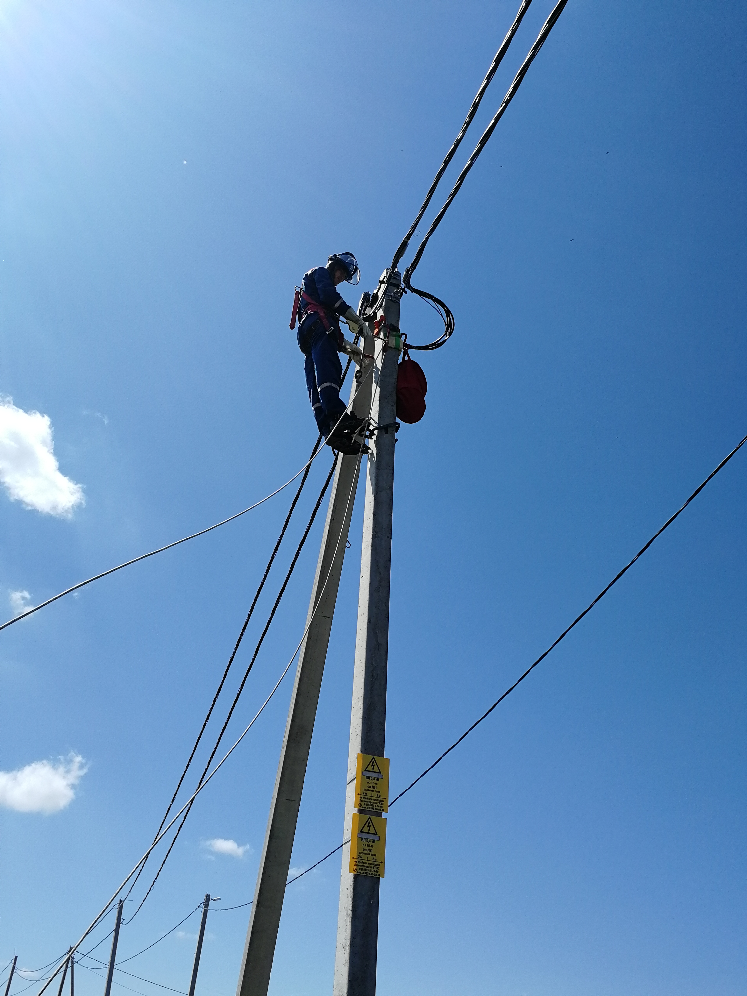
18 | Проверить опору, на которую предстоит подъем на целостность и устойчивость (железобетонная опора: растрескивание бетона выше нормы, загнивание арматуры, погиб стойки. Деревянные опоры: загнивание древесины, у деревянных опор с железобетонной приставкой необходимо дополнительно проверить бандажи) с откапыванием опоры на глубину не менее 0,5 метра. После проверки закопать, утрамбовать. Установить раскрепляющее устройство (при необходимости). |  | ПР4 | ЧБ3 |  | 15
19 | Подняться на опору, установить вспомогательный пояс на тело опоры. С помощью полиспаста поднять снаряжение для изолирования, инструмент и приспособления. Установить и зафиксировать изолирующие покрытия на открытые токоведущие части, начиная с ближайших (при необходимости). При установке изолирующих покрытий запрещается приближение к токоведущим частям не защищенными частями тела на расстояние менее 350 мм. |  | ПР4 | ЧБ3 |  | 10
20 | Установить и закрепить бандажный крюк на опоре. |  | ПР4 | ЧБ3 |  | 5 | 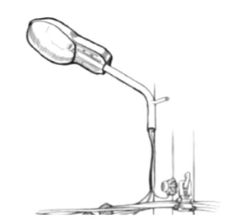
21 | Установить арматуру для крепления светильника уличного освещения. |  | ПР4 | ЧБ3 |  | 2
22 | С помощью полиспаста поднять светильник уличного освещения к месту крепления на опоре. Произвести его монтаж на опоре. |  | ПР4 | ЧБ3 |  | 7
23 | В том случае, когда магистральная линия СИП закреплена на опоре с помощью поддерживавшего зажима, член бригады на опоре с помощью клиньев отделяет от жгута нулевую несущую жилу (рис.2). предварительно сняв пассатижами с СИП мешающие данной операции монтажные ремешки (с одной стороны от поддерживающего зажима) Далее выполняет электрическое присоединение нулевого провода к жиле СИП между разделительными клиньями с помощью ответвительного прокалывавшего зажима, после чего снимает разделительные клинья. Если же на опоре магистральная линия СИП имеет двухстороннее анкерное крепление, то присоединение нулевого провода к жиле СИП выполняется в шлейфе жгута СИП с помощью ответвительного прокалывающего зажима без использования: отделительных клиньев.  Электрическое присоединение с помощью ответвительного прокалывающего выполняется следующим образом:  ответвительный прокалывающий зажни нужно надеть на нулевую жилу СИП. завести в зажим до упора нулевой защитный (или нулевой рабочий) провод светильника (без снятия с него изоляции);  завести в зажим до упора нулевой провод ввода (Без снятия с него изоляции) таким образом, чтобы конец жилы упора в пластиковый ограничитель;  поддерживая зажин держателем без перекоса на магистральной жиле СИП, ключом затянуть срывную гайку зажима до срыва ее головки. Затяжку гайки следует производить равномерно, без резких движений, не допуская перекосов ключа.  Аналогичным образом далее выполняется электрическое присоединение фазного провода светильника к одной из фазных жил СИП. |  | ПР4 | ЧБ3 |  | 10 | 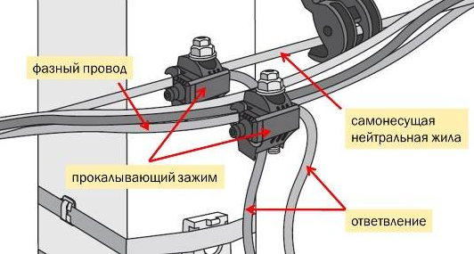
24 | Снять временную изоляцию с открытых токоведущих частей. (в случае если она накладывалась).  С помощью транспортного полиспаста спустить снаряжение  Снять с тела опоры вспомогательный пояс и блок транспортного полиспаста.  Произвести спуск с опоры |  | ПР4 | ЧБ3 |  | 5
25 | Оформить в наряде-допуске окончание работы. |  | ПР4 | 1ЧБ3 |  | 3
Организационные мероприятия по завершению работ |  | Исполнители |  |  |  | Трудозатраты, чел/мин | Примечания
26 | Убрать рабочее место. Снять установленное бригадой временное ограждения, переносные плакаты безопасности, средств защиты, инструментов, приспособлений и уложить в места их хранения при транспортировке без приближения к находящимся под напряжением токоведущим частям электроустановки на расстояние менее указанного в таблице 1 Правил по охране труда при эксплуатации электроустановок. |  | ПР4 | ЧБ3 |  | 10
27 | Демонтаж раскрепляющего устройства (если установлено).  Удалить бригаду с рабочего места. |  | ПР4 |  |  | 1
28 | Запросить разрешения на снятие плаката «Работа под напряжением повторно не включать» у диспетчера района ОДГ РЭС (ОДС) и снять плакат. (оформить в оперативном журнале) |  | ПР4 | ЧБ3 |  | 3
29 | Закрыть наряд-допуск и сообщить диспетчеру района ОДГ РЭС (ОДС) о полном окончании работ. (оформить в бланке наряда-допуска; в оперативном журнале) |  | ПР4 |  |  | 1

Технологические указания |  | Приемо-сдаточные испытания
Контролируемые параметры | Норма | Характеристика | Норма
 | - | -

Разработано: ______________________ ____________________ «____»_____________20___г. ____________________
Должность подпись дата Ф.И.О.
Согласовано: ______________________ ____________________ «____»_____________20___г. ____________________
Должность подпись дата Ф.И.О.

